|  |
| --- |
|  |

|  |
| --- |
| **iSchool: Logiciel de Gestion des Ecoles** |
| **Exemple de L’Ecole La Madone** |
|  |
| Ce document décrit brièvement le fonctionnement d’iSchool pour la Madone |
|  |
| **E-Soft Systems Inc. 925 Whitlock Ave SW, suite 2107, Marietta GA 30064 Phone: +1 678 314 5397 Web: www.e-softsystems.com E-mail: esoftsystemsinc@gmail.com** |
| **2/19/2012** |
|  |



# Pourquoi iSchool ?

## Le monde est de plein pied dans l’ère numérique, votre école ne doit pas être du reste. Aujourd’hui, internet est le moyen de communication le plus répandu au monde et iSchool y assure une présence pour votre école.

## La vulgarisation de l’outil informatique permet d’accroitre la productivité dans tous les secteurs. iSchool vous assure une meilleure productivité en effectuant automatiquement les taches autrefois manuelles telles que le calcul des moyennes, la comptabilité, la gestion de la bibliothèque, etc.

## Dans un passe très récent, et même aujourd’hui, internet demeure un produit de luxe. Il ne le sera pas pour longtemps. Avec l’arrive des réseaux cellulaires 3G et le déploiement des câbles sous-marin, Internet va connaitre inéluctablement et rapidement le sort qu’a connu la téléphonie cellulaire. Dans les quelques années à venir, internet sera pour « Monsieur et Madame Tout le Monde ». Et comme l’avenir n’appartient qu’à ceux qui se lèvent tôt, en choisissant iSchool aujourd’hui, vous vous seriez apprêté à avoir l’information là où les élèves et leurs parents passeront la majeure partie de leur temps demain : internet.

## La numérisation des donnes permet d’assurer leur pérennité et de faciliter leur traitement. iSchool vous permet de numériser le dossier scolaire des élèves et des enseignants et de le rendre accessible de partout et en tout temps. Plus de tracas pour réimprimer un bulletin ou pour délivrer un certificat de scolarité.

## iSchool est un outil complet et robuste de gestion électronique de votre établissement scolaire développé par la diaspora africaine et pour l’Afrique. Il a été bâti avec les technologies de pointes avec pour soucis premiers la qualité et l’accessibilité pour tous.

# Bulletin Et Courbe D’évolution

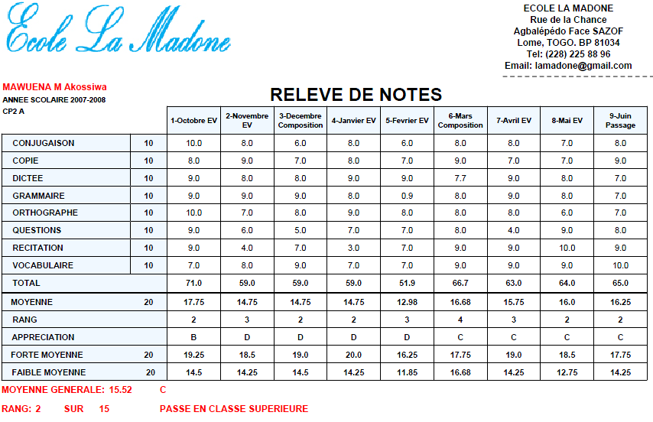

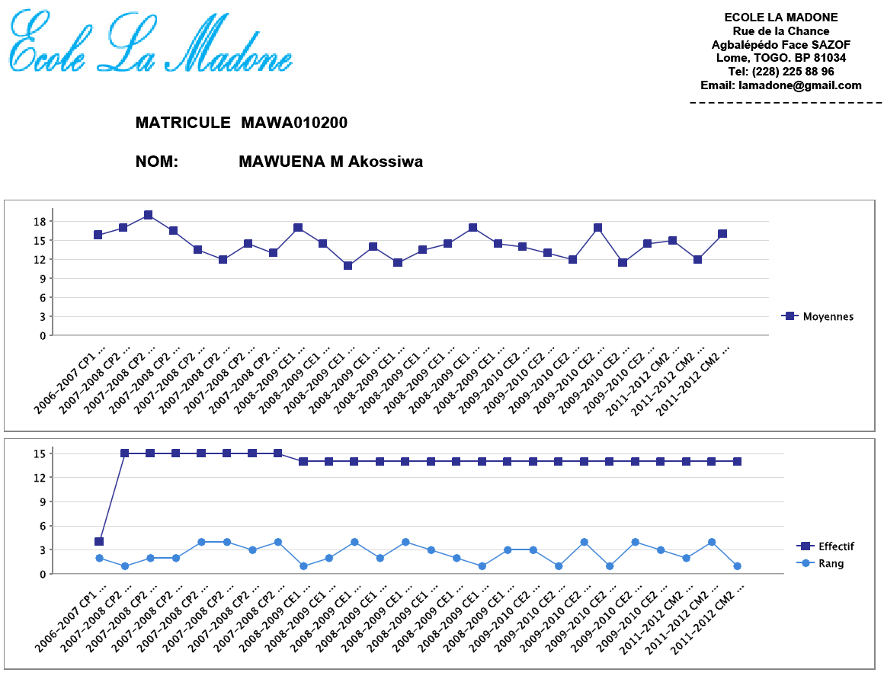

# Site Web Rénové Et Facile A Maintenir

Provient directement des bases données facilitant ainsi la maintenance



Fourniture, programmes, frais scolaires, etc. accessible et imprimable en ligne

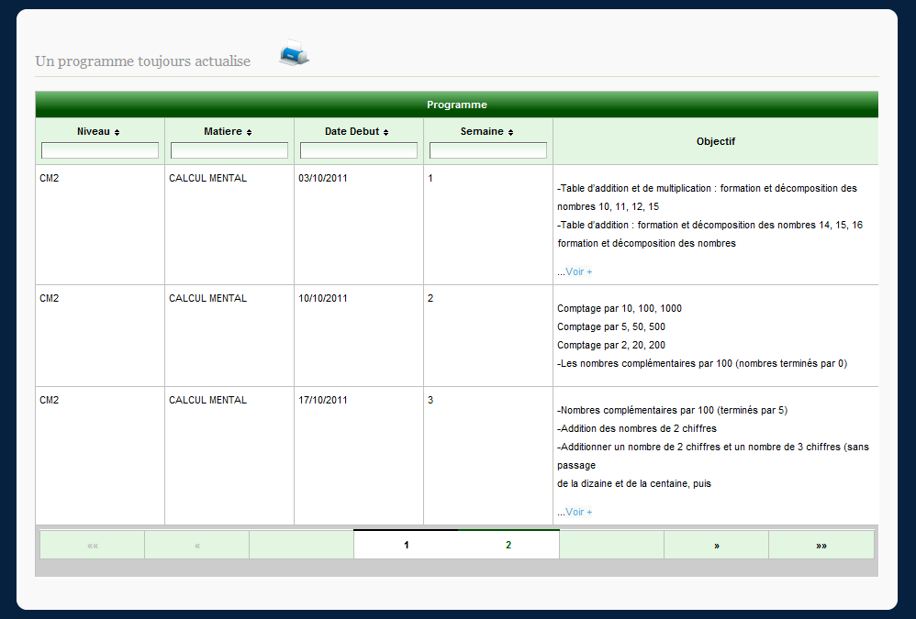

Les dernières nouvelles. Proviennent directement de la base de données

Intégration avec youtube pour les communications vidéos

Inscription en ligne

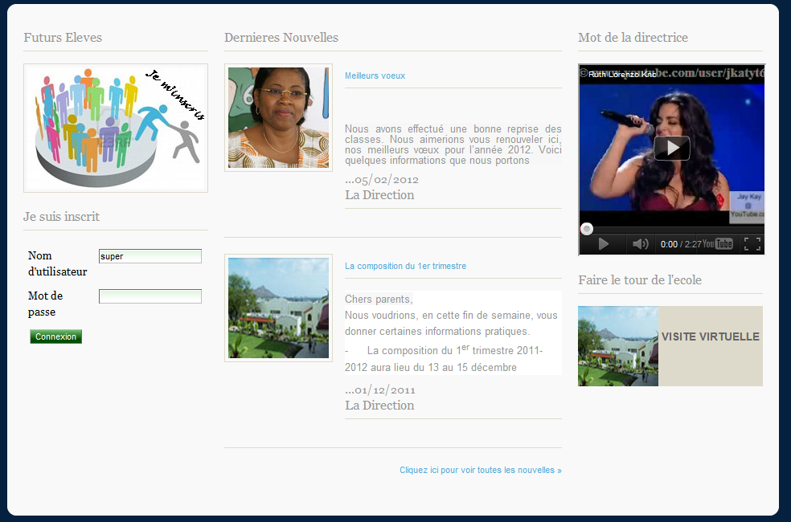

Accès au dossier complet en ligne

Intégration avec les medias sociaux

Géolocalisation de l’école

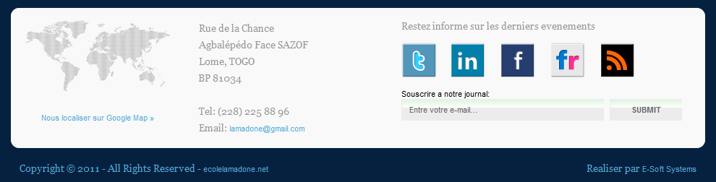

# Dossier Complet Des Elèves

Le dossier de l’élève comprend :

## L’identité et les contacts des parents

## La scolarité (retards, punitions, prix, etc.)

## Les correspondances (intégration avec l’e-mail)

## Les Inscriptions

## L’état de payement des frais scolaires

## Les exemptions

## Le dossier Médical

## Le programme scolaire et son avancement

## Les évènements scolaires

## L’emploi du temps et l’emploi du temps des examens

## Le profil d’utilisateur

## Les demandes de livres a la bibliothèque

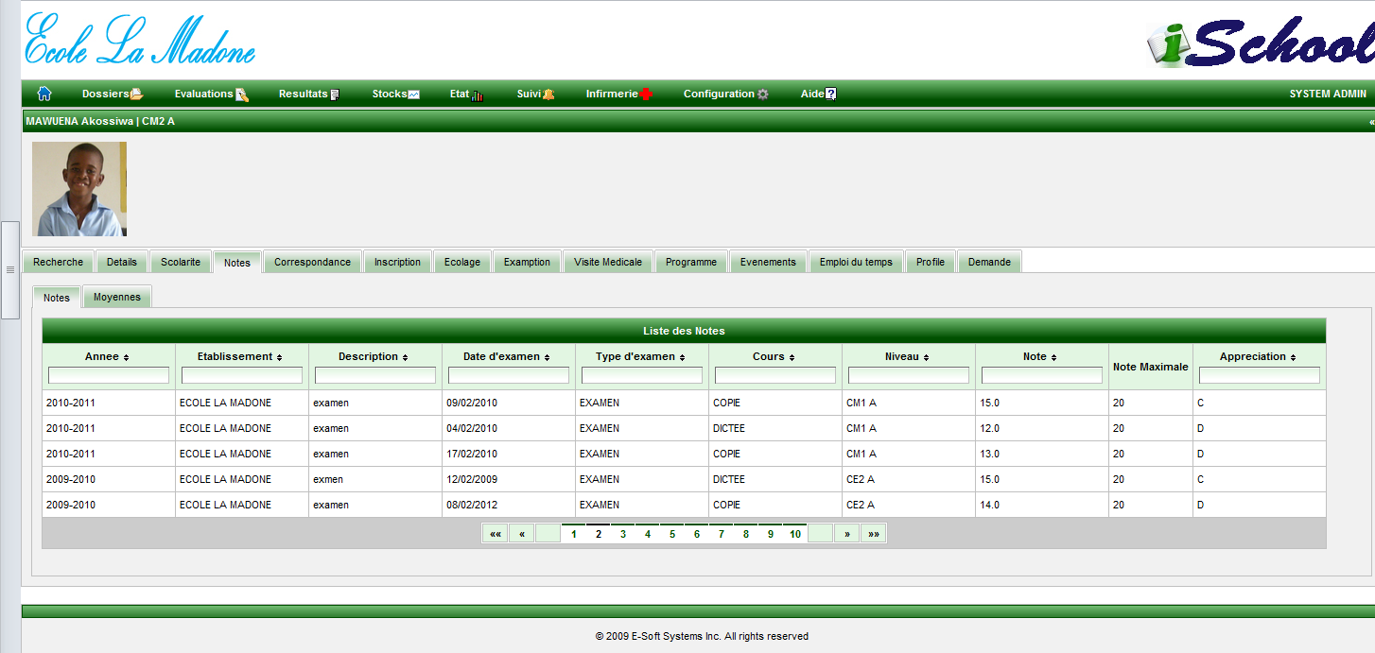

# Dossier Complet Des Enseignants

Le dossier de l’enseignant comprend :

## L’identité et les coordonnées

## La scolarité (prix, reconnaissances, etc.)

## Les correspondances (intégration avec l’e-mail)

## Les cours et classes enseignes

## Les promotions et payements de salaire

## Le dossier Médical

## Les évènements scolaires

## Le programme scolaire et son avancement

## L’emploi du temps et l’emploi du temps des examens

## Le profil d’utilisateur

## Les demandes de livres à la bibliothèque

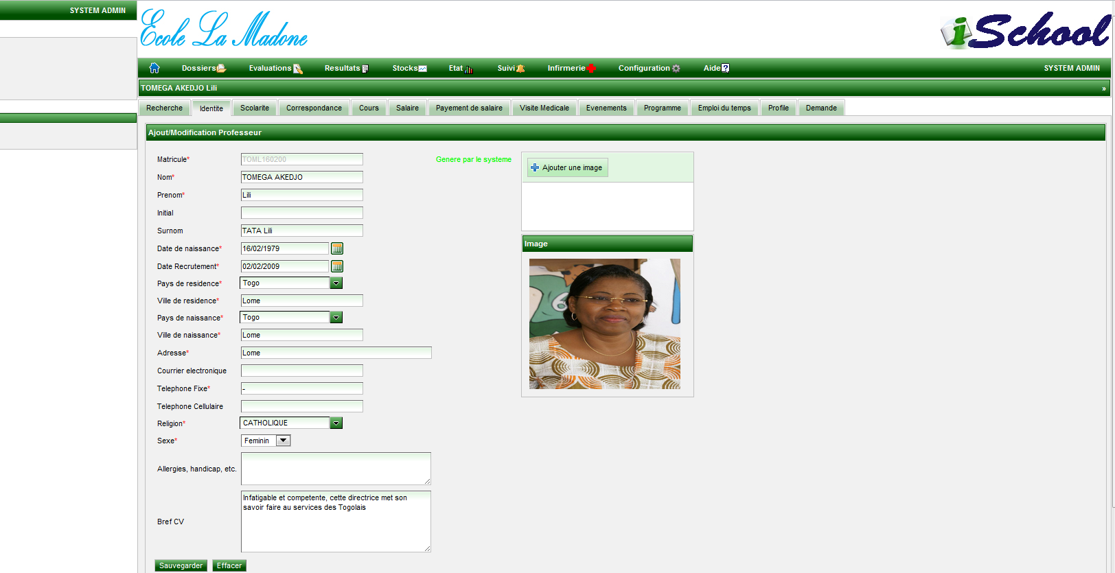

# Interface Robuste Pour L’administration

L’interface d’administration permet de configurer :

## Les données générales de l’établissement, notamment d’importer le logo.

## Les classes

## Les appréciations (A, B, etc.)

## Les types de frais scolaires

## La liste des fournitures par niveau

## Les évènements et nouvelles

## Les emplois du temps et le programme.

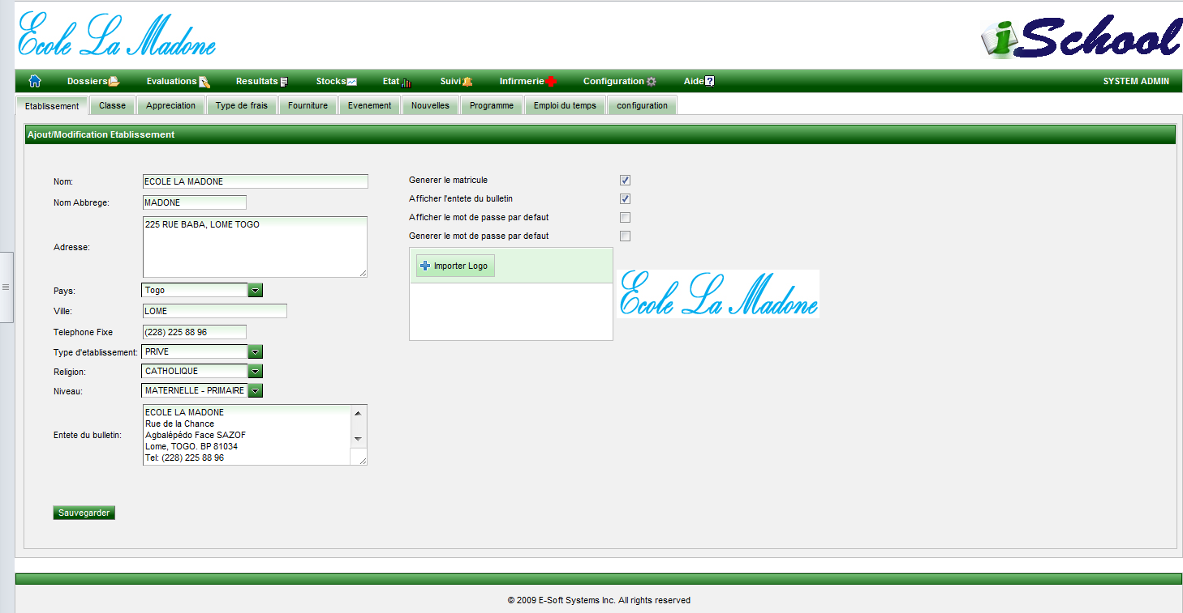

## Les niveaux

## Les matières

## Les années scolaires et trimestres

## Les pays, religions, etc.

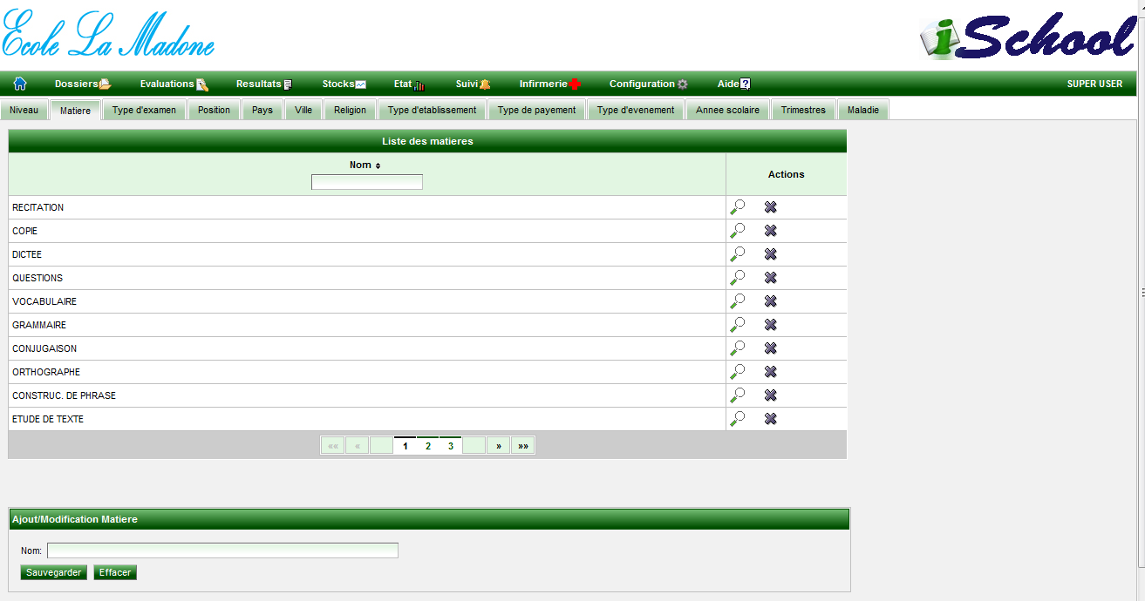

# Sécurité

## Permet de créer les rôles et de leur assigner les menus en fonction des niveaux d’accès.

## Pour chaque menu, permettre d’indiquer si l’accès est en lecture seule ou en lecture et écriture pour un rôle donne

## Permet d’assigner les rôles aux utilisateurs (élèves, professeurs, infirmiers, etc.)

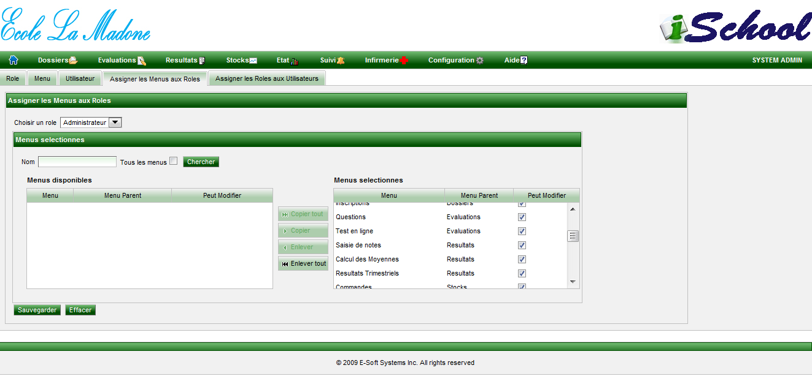

# Examen En Ligne

## Le système permet de créer un test compose de questions à choix multiples.

## Le système peut générer automatiquement le test sur spécification du nombre de questions et de la matière.

## Le test est assigne aux élèves et lorsqu’ils se connectent aux systèmes ils sont notifies de passer le test

## Les résultats du test sont accessibles aux élèves et à l’équipe pédagogique

## Les résultat de tests en ligne peuvent servir de notes de classes ou d’examen ou peuvent être simplement objet de révision

## Un état permet de voir la liste détaillée des résultats de test

## Une page permet de visualiser le sommaire des résultats de test

# Gestion Des Stock

## Permet d’enregistrer et de suivre les commandes

## Permet d’enregistrer les produits (livres et autres biens) et de maintenir quantité en stock en fonction des entrées et sortie

## Une page permet aux élèves et professeur de faire une réservation (de livre par exemple)

## Une page permet à l’équipe pédagogique de voir, accepter ou rejeter une réservation.

## Lorsqu’une réservation est accordée, la quantité en stock est mise à jour.

## Un état permet de visualiser l’état des stocks

## Un état permet de visualiser l’état des réservations

# Alerte

## Une alerte configurable permet de notifier l’élève et l’équipe pédagogique d’un retard de payement

## Une alerte configurable permet de notifier l’équipe pédagogique d’un état de stock inferieur à une limite préconfigurée

## Une alerte configurable permet notifier l’élève d’un dépassement de délai de retour d’un emprunt.

# Options de Déploiement

## Option 1: PC – All in one

#### iSchool installé sur un PC

#### Adaptée pour les écoles à faible budget

#### Permet une utilisation minimale des capacités de iSchool : impression des bulletins, saisie des payements, impression des reçus, etc.

#### Interaction limitée

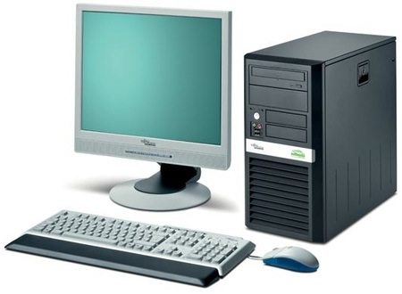

**iSchooool**

## 

## Option 2: Réseau

#### iSchool installe sur un serveur connecte sur le réseau local de l’école.

#### Adaptée pour les écoles à budget moyen

#### Permet une interaction complète au sein du réseau local de l’école

#### Les parents et élèves n’ont pas accès en dehors de l’école



## Option 3: Internet

#### iSchool hébergé sur un internet.

#### Adaptée pour les écoles à budget moyen

#### Accès à partir de n’importe quel ordinateur connecte sur internet

#### Pas d’internet, pas d’accès.

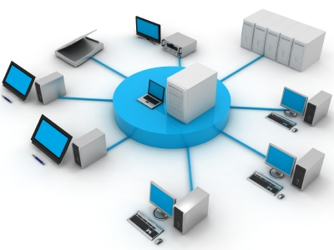

## Option 4: Hybride

#### iSchool installe sur un serveur connecte sur le réseau local de l’école.

#### iSchool hébergé sur un internet.

#### Les données saisies en local sont répliquées sur internet

#### Adaptée pour les écoles à budget plus ou moins élevé

#### Accès en local par le personnel et les élèves

#### Access sur internet par les personnel, les élèves et leurs parents et les prospects

#### Les données sauvegardées sur Internet constituent une sauvegarde et peuvent être restaure en cas d’incident.

